LA PRIMAVERA NELL’ARTE

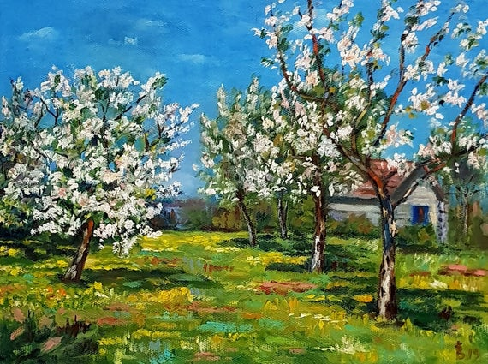
- Osserva l’ immagine e scrivi:
- In primo piano vedo……….
- In secondo piano vedo…….
- Sullo sfondo vedo……
- Secondo te l’immagine è una foto o un dipinto?......
- Prova a riprodurla con la tecnica che preferisci

